Exercices sur les spectres de fréquence et les filtres

Exercice 1
Représenter le spectre du signal $u(t)=\text{10}\sqrt{2}\text{sin}(\text{1500}\text{.}t)$

Exercice 2
Un signal s(t) peut être décomposé en série de Fourier de la façon suivante :
$$s(t)=5+7\text{sin}(\text{500}t)+\text{10}\text{sin}(\text{1000}t)+2\text{sin}(\text{1500}t)+1,5\text{sin}(\text{2000}t)$$
Représenter le spectre de s(t).

Exercice 3
Pour transmettre un signal de faible fréquence par voie Hertzienne, celui-ci module en amplitude un signal porteur de grande fréquence.
Le signal résultant est donné par l’équation : $s(t)=\text{10}´\text{sin}(w_{1}t)´\text{sin}(w_{2}t)$

Retrouver les fréquences f₁ du signal et f₂ de la porteuse.
Sachant que $\text{sin}(a)´\text{sin}(b)=\frac{1}{2}\left(\text{cos}(a−b)−\text{cos}(a+b)\right)$
Décomposer s(t) en une somme de sinusoïdes et tracer le spectre de s(t).
Est-il possible de filtrer le signal pour ne récupérer que l’information utile, c’est-à-dire le signal de basse fréquence ?

Exercice 4
Donner l’expression sous forme de somme de sinusoïdes du signal s(t) dont le spectre est donné ci-dessous.
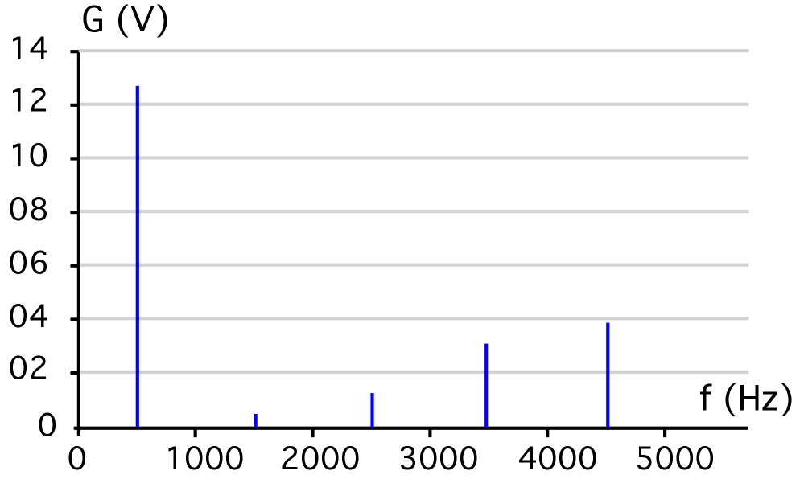
On désire garder la plus basse fréquence. Proposer un filtre, une fréquence de coupure et des valeurs des composants du filtre.
Dessiner l’allure du spectre du signal à la sortie du filtre.

